|  |
| --- |
| **Informační zpráva**  **WTM Londýn 2024** |

|  |  |
| --- | --- |
| **Název veletrhu:** | **WTM Londýn** |
| **Termín konání:** | **5. – 7. 11. 2024** |
| **Otevírací doba:** | **9:30 až 18:00 (pro vystavovatele 8.00 – 19:30)** |
| **Místo konání:** | **ExCel London, VB** |
| **Adresa výstaviště:** | **Royal Victoria Dock, 1 Western Gateway , Royal Docks** |
| **Webová stránka:** | **https://www.wtm.com** |
| **Manažer veletrhu CzT:** | **xxx** |
| **Kontakt:** | Tel.: xxx  E-mail: xxx |
| **Realizace expozice:** | **Rapid, akciová společnost** |
| **Kontakt:** | **xxx**  Tel.: xxx  E-mail: xxx |
| **Plocha expozice ČR:** | 154m2 |
| **Název haly a číslo stánku:** | **Hala North, stánek N8-320** |

|  |  |  |  |  |  |  |  |  |  |  |  |  |  |  |  |  |  |  |  |  |  |  |  |
| --- | --- | --- | --- | --- | --- | --- | --- | --- | --- | --- | --- | --- | --- | --- | --- | --- | --- | --- | --- | --- | --- | --- | --- |
| **Vystavovatelé:** | **Samostatný sektor**   |  | | --- | | Prague City Tourism | | Daytrip | | Barcelo Hotel Group | | Kongresové centrum Praha. | | Smartwings. a.s. | |  |   **Sdílený sektor**   |  | | --- | | CPI Hotels, a. s. (Clarion Congress Hotel České Budějovice) | | AmbassadorGroup | | Centrála cestovního ruchu - Jižní Morava | | JEROME Incoming | | ŠÉM, a.s.-Svatá Kateřina Resort | | AR Tour Prague s.r.o. | | DESTINATION sro | | CPI Hotels a.s. | | Statutární město Brno | | Bohemia Properties, a.s.-Jan Hotels | | MP Development a.s.-NH Prague Hotels | | The Prague Concert Co. | | SmartGuide s.r.o. | | La Boheme Tours sro | |  | |  | |
| **Vybavení expozice:** | **Připojení k internetu:**  V rámci naší expozice bude instalován WI-FI hotspot, který budou moci vystavovatelé expozice ČR využít pro připojení k internetu, přístupy dodáme na místě. |
|  | **Výstavní sektor:**  4m2 Součástí výstavního sektoru je uzamykatelný pult, 1 resp. 2x barová židle. Výstavní pult je vybaven elektrickou zásuvkou a obrazovkou, na které je umožněno promítat Vaši video prezentaci. V prostoru stánku má každý vystavovatel k dispozici jednací stolek s třemi židlemi. |
|  | **Šatna a sklad materiálů pro potřeby vystavovatelů:**  Na stánku je vymezen prostor – zázemí stánku, kde je umístěna šatna, sklad a kuchyňka. |

|  |  |
| --- | --- |
| **Grafika:** | Každý vystavovatel bude kontaktován, aby zaslal podklady pro prezentaci na monitorech-videosmyčka, 16:9, *mp4 |
| **Catering:** | V rámci expozice jsou vystavovatelům zdarma poskytovány základní cateringové služby hrazené agenturou CzechTourism.  Catering bude poskytován v tomto rozsahu: káva espresso, čaj (černý, ovocný, zelený), stolní voda (neperlivá, perlivá), džus (pomerančový, jablečný), pivo české produkce, v omezeném množství další alkoholické nápoje (víno červené a bílé), slané pochutiny, sladké pochutiny, čajové pečivo, obědový snack (toasty, sandwich apod.) |
| **Spedice materiálů:** | Pro spedici materiálů mají vystavovatelé možnost zaslat své materiály na adresu realizátora: Rapid,a.s, Slunná 547/25, Praha 6,16200 v termínu **23.- 24.10.** v době 9h až 16h.  V rámci ceny za vystavovatelský sektor je zahrnuta spedice max. 20 kg propagačních materiálů. Spedice nad rámec bude účtována dle ceníku – 150 Kč/kg.  Materiály určené k přepravě prosíme řádně zabalit a označit názvem vystavovatele, názvem veletrhu a napsat celkovou hmotnost. |
| **Předání expozice:** | Předání expozice proběhne 4.11. od 16h do 18h |
| **Vystavovatelské průkazy:** | Každý vystavovatel si zaregistruje a následně stáhne průkazy z registračního systému. Průkazy budou ke stažení cca týden před zahájením veletrhu. |
| **Doprovodný program  na stánku:** |  |
|  |  |

|  |
| --- |
| **1. Plán výstaviště** |
|  |

**2. Umístnění v hale**

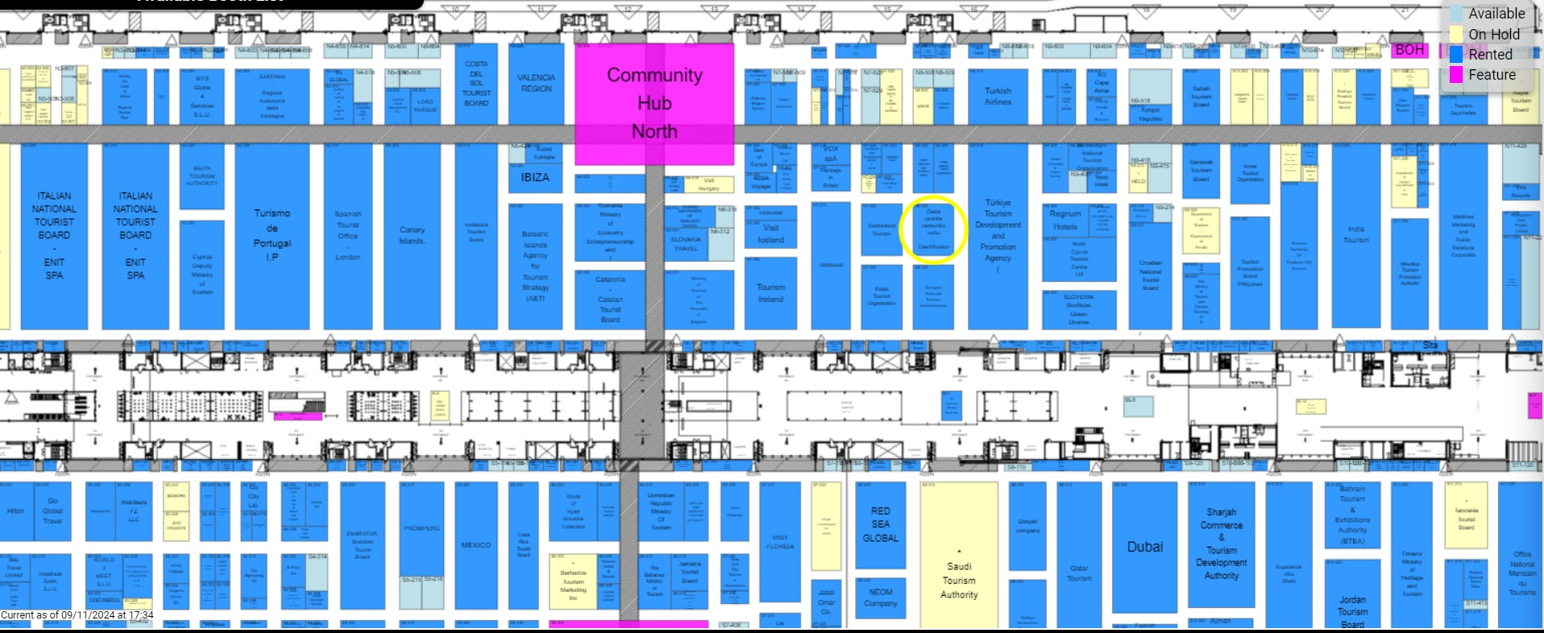

**3. Vzhled expozice**

